Un moteur électrique est un transformateur d’énergie électrique en énergie mécanique, destiné à entraîner une machine.
En entrée, il reçoit de l’énergie électrique et il fournit en sortie une énergie mécanique.

Les données d’entrée : tension, fréquence, courant, nature du réseau d’alimentation.
Les données de sortie : puissance utile, vitesse, couple moteur.

Selon le type de système à entraîner, les grandeurs mécaniques de la machine à entraîner doivent être connues.
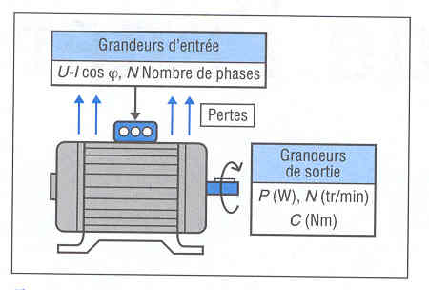

I) MOMENT D’INERTIE.
La mise en mouvement des masses en rotation nécessite une dépense d’énergie pour vaincre l’inertie du système à entraîner. Le moment d’inertie des pièces en rotation J est fonction des masses et des dimensions :
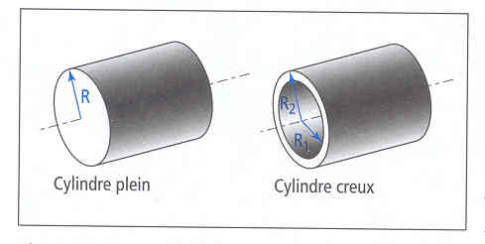
Pour un cylindre plein :

J = 1/2 m R²

Pour un cylindre creux :

J = 1/2 m ( R1² - R2² )

m : masse en kilogramme ( kg )
R : rayon en mètre ( m )

J : moment d’inertie en kilogramme mètre carré ( kg.m² )

K : coefficient donné ( voir tableau )
Moment d’inertie d’un cylindre plein et d’un cylindre creux

II) DEMARRAGE ET ARRET.
1) Rappel sur l’énergie cinétique.
Toute pièce en mouvement possède une énergie appelée énergie cinétique, par exemple : un rotor de moteur qui tourne, une automobile qui se déplace en translation.

a) Energie et mouvement.
Pour un cylindre en rotation :

Wc = 1/2 J Ω²
Ω : vitesse angulaire ( rad /s )
W : énergie cinétique ( J )

J : moment d’inertie en kilogramme mètre carré ( kg.m² )

K : coefficient donné ( voir tableau )

Pour une masse en translation :

Wc = 1/2 m v²
m : masse en kilogramme ( kg )
W : énergie cinétique ( J )
v : vitesse en mètre par seconde ( m/s )

b) Mise en mouvement des masses.
Le couple moteur doit vaincre le couple résistant et mettre en mouvement des masses possédant une inertie. La condition d’entraînement s’écrit :

Tm = Tr + J dΩ

dt
Tm : couple moteur ( Nm )
Tr : couple résistant ( Nm )
J : moment d’inertie en kilogramme mètre carré ( kg.m² )
dΩ/dt : accélération angulaire en radian par seconde ( rad/s )

2) Couple de démarrage.
Le démarrage d’un système par un moteur ne peut avoir lieu que si le couple moteur est à chaque instant supérieur au couple résistant.

a) Equation de démarrage.
Le couple de démarrage doit, d’une part, décoller la masse de moment d’inertie J et, d’autre part, vaincre le couple résistant relatif à la machine à entraîner, d’où :

Td = Ta + Tr

Td : couple de démarrage ( Nm )
Ta : couple d’accélération ( Nm )
Tr : couple résistant ( Nm )

b) Couple d’accélération.
Le couple d’accélération Ta n’existe que pendant la mise en vitesse de la masse d’inertie J, alors que le couple résistant Tr se maintient durant tout le temps de fonctionnement du moteur.

Ta = J dΩ

dt
Ta : couple d’accélération ( Nm )
J : moment d’inertie en kilogramme mètre carré ( kg.m² )
dΩ : variation de la vitesse angulaire( rad/s )
dt : durée de démarrage en s

c) Temps de démarrage.
La mise en vitesse se fait en un temps que l’on peut calculer par la formule simplifiée :

t_{d} = 2 π n J

60 Ta
Td : temps de mise en vitesse en s
n : vitesse finale en tours par minute

Le couple accélérateur moyen Ta est la différence entre le couple de démarrage et le couple résistant.

Le temps de démarrage peut aussi être calculé en utilisant l’abaque ( voir document 1 ).
Le MD² est le produit du moment d’inertie d’une machine tournante par son diamètre au carré :
MD² = 4 J.

Remarque :
Pour les moteurs à courant continu, on fixe la valeur du couple de démarrage entre 1,3 et 2 fois le couple nominal du moteur.

III) FONCTIONNEMENT DANS LES QUATRE QUADRANTS.
Selon le sens du couple et de la vitesse, on peut définir, dans un plan couple vitesse, quatre zones de fonctionnement caractéristiques.

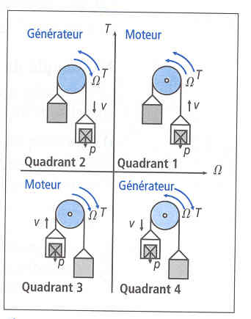
Le quadrant 1 correspond à un fonctionnement moteur en marche avant.
Le quadrant 3 correspond à un fonctionnement moteur en marche arrière.
Le quadrant 2 correspond à un fonctionnement en récupération ou générateur en marche arrière.
Le quadrant 4 correspond à un fonctionnement générateur en marche avant.

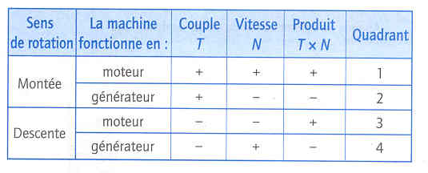
Synthèse des paramètres en quatre quadrants
IV) COUPLES RESISTANTS.
Les différentes formes de couples résistants sont les suivantes.

1) Machines à couple constant.
Le couple utile reste constant.
La puissance utile P est proportionnelle à la vitesse.
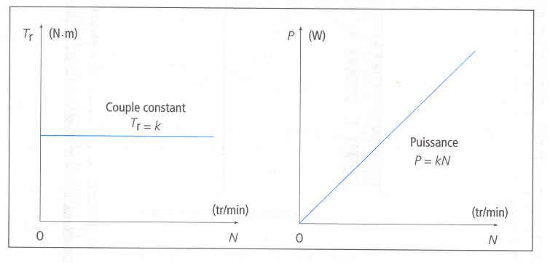
Exemples : levage, pompage.

2) Machines à puissance constante.
Le couple diminue lorsque la vitesse augmente.
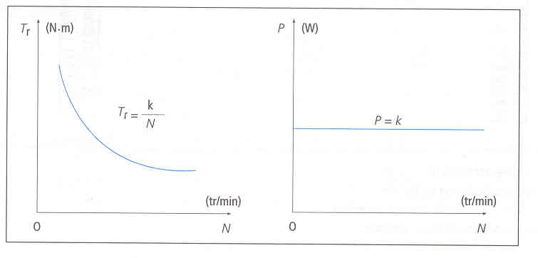
Exemples : enrouleuses, compresseurs, essoreuses.

3) Machines à couple proportionnel à la vitesse.
Le couple résistant augmente proportionnellement à la vitesse.
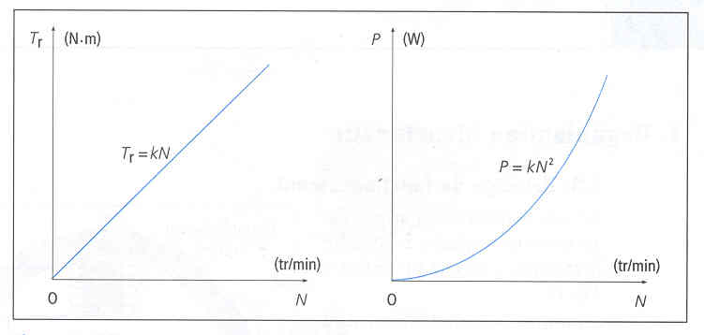
Exemples : pompes volumétriques, mélangeurs.

4) Machines à couple proportionnel au carré de la vitesse.
Le couple d’accélération est faible, environ 1,2 fois le couple nominal.
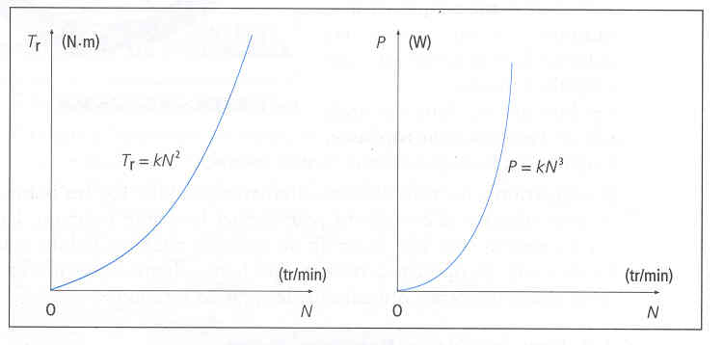
Exemple : ventilateurs.

